В рамках городского родительского собрания на базе МБОУ
г. Иркутска СОШ №19 29 января 2019 года, педагоги МБДОУ детский сад №83 Максимова О.Н., Портнягина О.В. провели мастер-класс по теме: «Познавательно-исследовательская деятельность дошкольников».
Воспитатели рассказали о том, почему необходимо развивать познавательно-исследовательскую деятельность дошкольников.
Педагоги дали советы, как с пользой можно занять ребёнка дома на кухне. Показали и провели с родителями познавательные игры на развитие умения видеть проблему, например, «Проведи мысленный эксперимент», на умение задавать вопросы, например, «Что в коробке?», «Визуальная да-нетка». Упражнения на умение выдвигать гипотезы, развитие наблюдательности, ассоциативной памяти. А также простые, увлекательные опыты и эксперименты, которые родители могут провести в месте с детьми.
Родителям были предложены буклеты по данной теме.
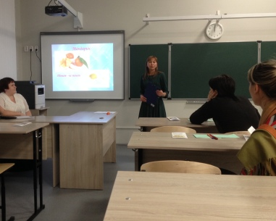

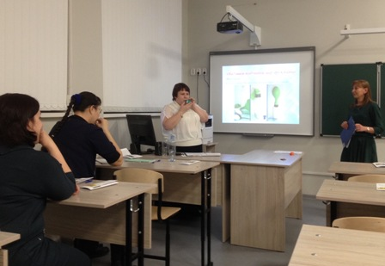

Провели и подготовили воспитатели: Максимова О.Н., Портнягина О.В.

